Муниципальное образование

Ханты-Мансийского автономного округа – Югры

городской округ город Ханты-Мансийск

ДУМА ГОРОДА ХАНТЫ-МАНСИЙСКА

РЕШЕНИЕ

№ 142-VI РД

Принято
30 июня 2017 года

О внесении изменений в Решение
Думы города Ханты-Мансийска
от 26 сентября 2008 года № 590
«О Правилах землепользования и застройки
территории города Ханты-Мансийска»

Рассмотрев проект изменений в Решение Думы города Ханты-Мансийска от 26 сентября 2008 года № 590 «О Правилах землепользования и застройки территории города Ханты-Мансийска» (в редакции решений Думы города Ханты-Мансийска от 18 декабря 2009 № 901, от 26 марта 2010 № 964, от 29 октября 2010 № 1046, от 17 декабря 2010 № 1085, от 24 июня 2011 № 46, от 30 марта 2012 № 206, от 29 июня 2012 № 242, от 20 июля 2012 № 256, от 04 февраля 2013 года № 344 – V РД, от 01 марта 2013 года № 358 – V РД, от 26 апреля 2013 года № 381 – V РД, от 03 июня 2013 года № 395 – V РД, от 19 июля 2013 года № 415 – V РД, от 30 сентября 2013 года № 429 - V РД, от 28 октября 2013 года № 439– V РД, от 28 октября 2013 года № 440– V РД, от 03 декабря 2013 года № 453 – V РД, от 03 февраля 2014 года № 477 – V РД, от 03 марта 2014 года № 488-V РД, от 03 марта 2014 года № 492-V РД, от 30 ноября 2015 года № 726-V РД, от 24 июня 2016 года №831- V РД, от 20 декабря 2016 года № 53- VI РД, от 27 декабря 2016 года № 63 - VI РД, от 30 января 2017 года № 76 - VI РД, от 22 февраля 2017 года №94-VI РД), учитывая результаты публичных слушаний от 21 марта 2017 года, руководствуясь частью 1 статьи 69 Устава города Ханты-Мансийска,

Дума города Ханты-Мансийска РЕШИЛА:

1.Внести изменения в Решение Думы города Ханты-Мансийска от 26 сентября 2008 года № 590 «О Правилах землепользования и застройки территории города Ханты-Мансийска» согласно приложению к настоящему Решению.
2.Настоящее Решение вступает в силу после дня его официального опубликования.

Председатель Глава
Думы города Ханты-Мансийска города Ханты-Мансийска

_______________К.Л. Пенчуков ______________М.П. Ряшин

Подписано Подписано
30 июня 2017 года 30 июня 2017 года

Приложение
к Решению Думы города Ханты-Мансийска
от 30 июня 2017 года №142- V РД

Изменения
в Решение Думы города Ханты-Мансийска от 26 сентября 2008 года
№ 590 «О Правилах землепользования и застройки
территории города Ханты-Мансийска»

В Решении Думы города Ханты-Мансийска от 26 сентября 2008 года № 590 «О Правилах землепользования и застройки территории города Ханты-Мансийска» (далее - Правила) приложение к Правилам «Карта градостроительного зонирования» изложить в редакции согласно приложению 1 к настоящим изменениям с учетом:
1) изменения границ зоны индивидуальной жилой застройки (ЖЗ 106) планировочного микрорайона 2:3:2 планировочного района 2:3 за счет территории общего пользования в районе жилого дома по ул. Отрадная, 8, согласно приложению 2 к настоящим изменениям;
2) изменения границ зоны застройки сезонного проживания (ЖЗ 105) планировочного микрорайона 2:6:3 планировочного района 2:6 за счет зоны городских лесов, садов (РЗ 602) в районе СОТ «Электрон» согласно приложению 3 к настоящим изменениям.

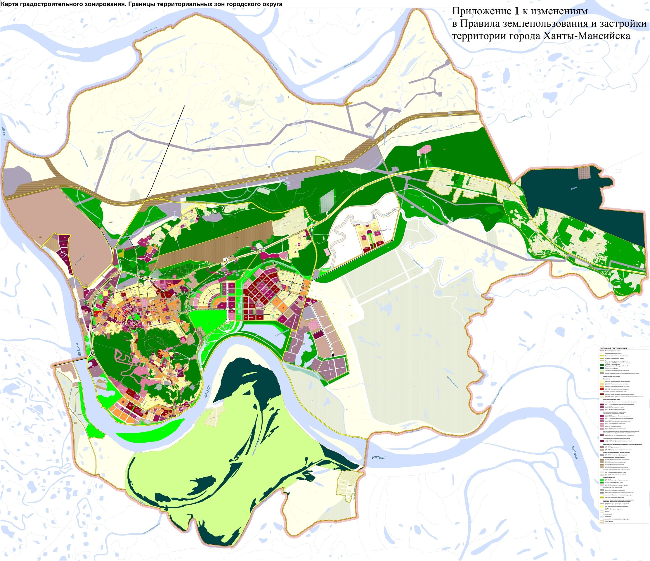

Приложение 2 к изменениям
в Правила землепользования и застройки
территории города Ханты-Мансийска

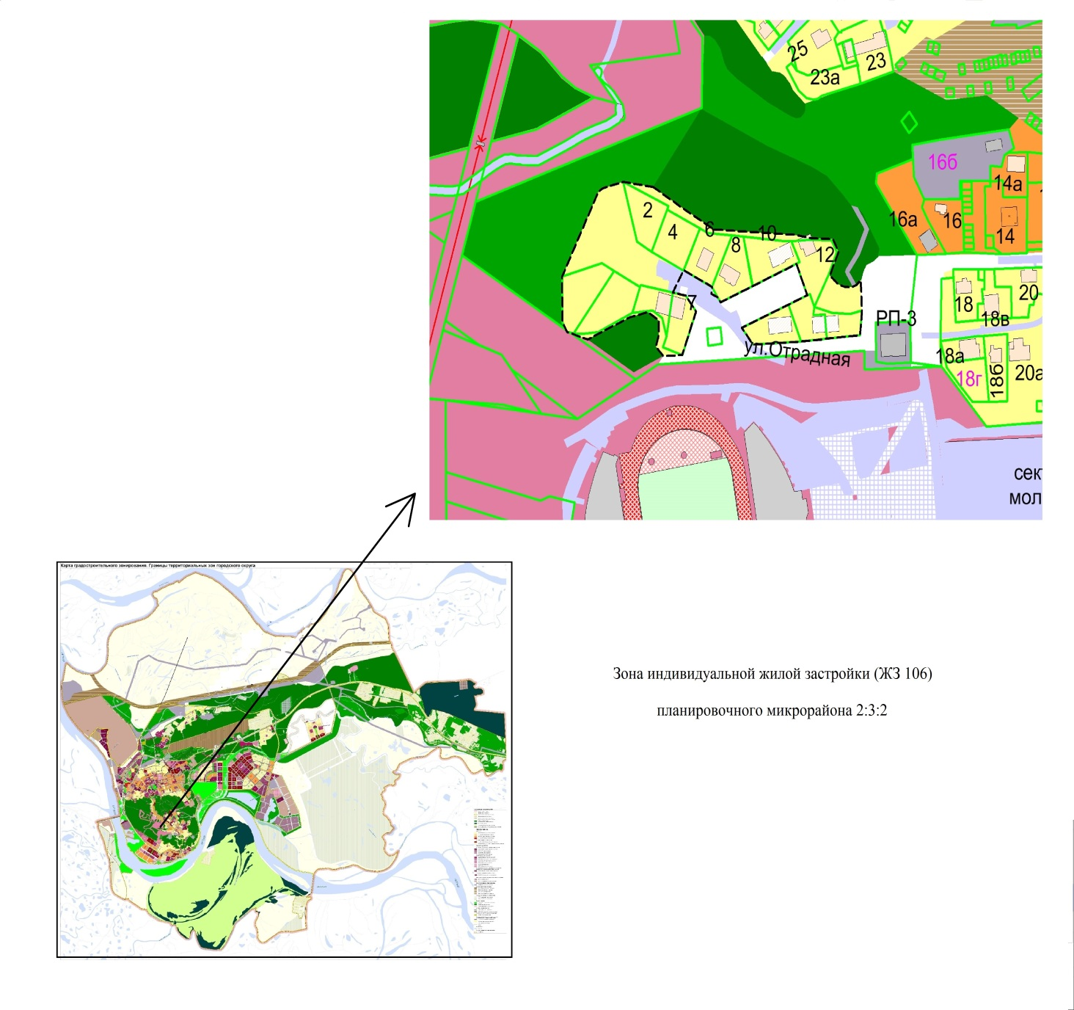

Приложение 3 к изменениям
в Правила землепользования и застройки
территории города Ханты-Мансийска

